**UNIVERSIDAD TECNOLÓGICA DE SANTIAGO, UTESA**

**SISTEMA CORPORATIVO**

Facultad de Arquitectura e Ingeniería

Carrera de Ingeniería en Sistemas Computacionales



Programación de Videojuegos

**Proyecto Final de Videojuegos Jumpy Win**

**Profesor:**

Iván Mendoza

**Presentado por:**

Jesús Daniel Cirineo Jáquez 1-17-0172

José Enmanuel Estrella Estrella 2-16-0823

Santiago de los Caballeros, R.D.

Agosto, 2021

**LINK DE GITHUB:**

[**https://github.com/jesus07098/jumpywinProject**](https://github.com/jesus07098/jumpywinProject)

**CAPÍTULO I: VIDEOJUEGO Y HERRAMIENTAS DE DESARROLLO**

**1.1 Descripción**

Jumpy Win es un videojuego de género plataforma en 2D en el que se debe de evitar obstáculos para evitar perder vida y morir, cuyo propósito es la recolección de frutas en diversos niveles donde va aumentando el grado de dificultad con cada vez más enemigos, plataformas movibles, de saltos y demás. Una vez recolectadas todas las frutas podrá pasar al siguiente nivel.

**1.2 Motivación**

La motivación para la creación de este tipo de videojuego es poder realizar un videojuego donde se pueda cambiar de personaje, que se desarrolle cierta habilidad de poder esperar que los personajes se muevan o realicen ciertas acciones para poder continuar recogiendo las frutas a lo largo del juego y lograr pasar al siguiente nivel y apoyarse de salto simple y doble del personaje para subirse a plataformas y aniquilar personajes terrestres. Sería un juego el cual se le puede sacar provecho en plataformas de distribución digital y plataformas de streaming.

**1.2.1 Originalidad de la idea**

Escenarios creados desde cero con bloques del asset Pixel Adventure y ubicaciones de enemigos repartidos en los niveles de forma única.

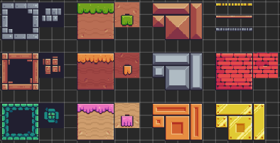

Con los siguientes backgrounds:

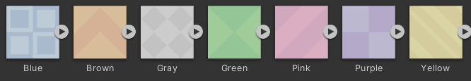

**1.2.2 Estado del Arte**

El juego consistirá en la recolección de frutas y esto ayudará a los niños a poder aprender a contar cada vez que se recolecta una fruta, a medida que pasen los mundo se pondrá más rápido y estos irán teniendo la habilidad de llevar un conteo de forma más rápido y ir desarrollando la mentalidad en ellos, así lo ayudará en su razonamiento.

Dentro de los riesgos sería ver el impacto que tendrá entre el público, ver la aceptación ya que el objetivo es que sea para todo tipo de público y que estos puedan seguir recomendando dicho juego a amigos y conocidos para así crecer cada día más y otro posible riesgo que se cree adicción al juego.

**Super Mario Bros** desarrollada por Nintendo.

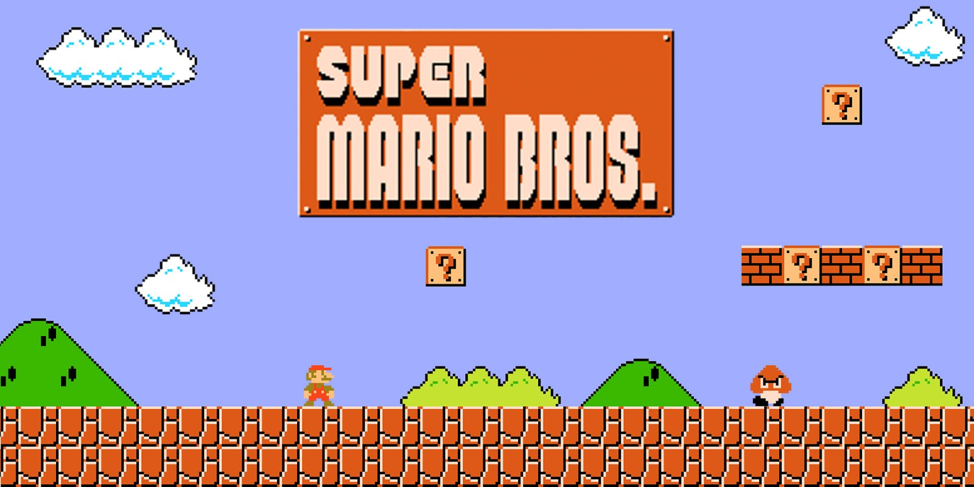

**Donkey Kong Country 2: Diddy's Kong Quest CV** de Nintendo

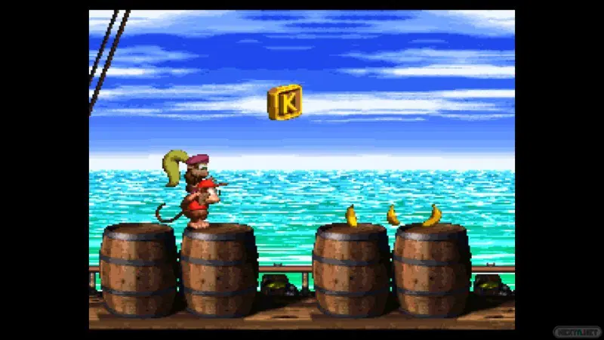

**Spelunky** creado por Derek Yu e inicialmente lanzado como [freeware](https://es.wikipedia.org/wiki/Freeware) para [Microsoft Windows](https://es.wikipedia.org/wiki/Microsoft_Windows). Luego [Xbox 360](https://es.wikipedia.org/wiki/Xbox_360), [PlayStation 3](https://es.wikipedia.org/wiki/PlayStation_3), [PlayStation Vita](https://es.wikipedia.org/wiki/PlayStation_Vita).

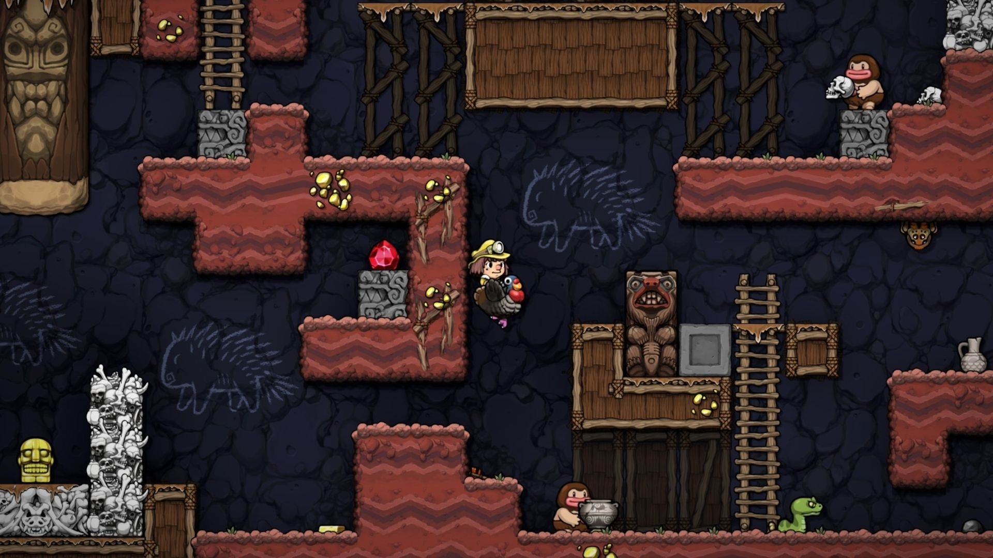

**Duck Game** desarrollado por Landon Podbielski y distribuido por Adult Swim Games.

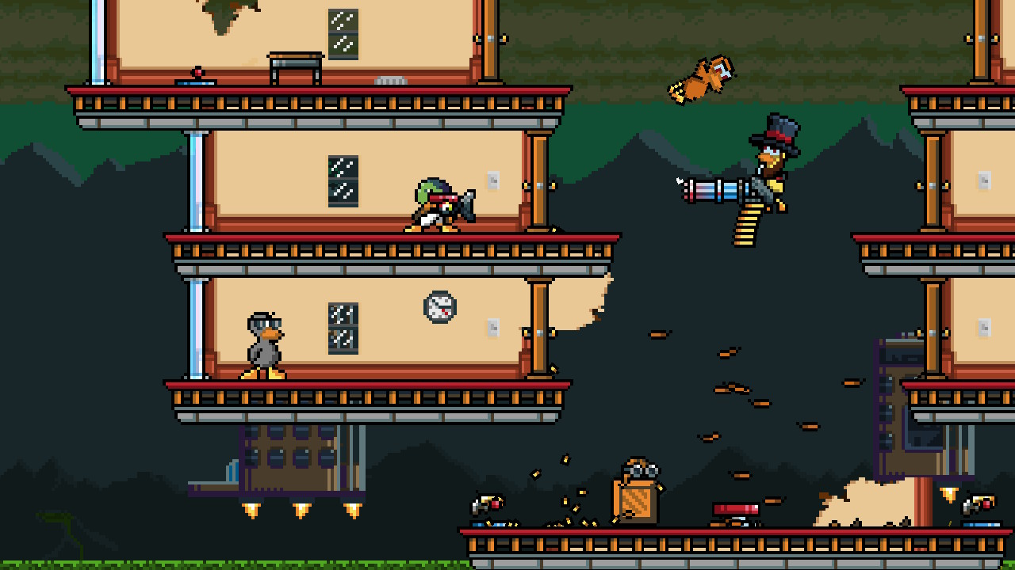

**1.3 Objetivo general**

Desarrollar un videojuego 2D para desktop y móvil divertido en el que se tengan desafíos en base a esquivar enemigos y las trampas que tengan cada nivel, recolectando todas las frutas en el menor tiempo posible.

**1.4 Objetivos específicos**

* Creación de un videojuego apto para todo tipo de público.
* Poder jugar en las plataformas móvil y web.
* Monetización del videojuego por medio de bloqueo de niveles y habilidades y streaming.
* Videojuego tipo plataforma divertido y emocionante.

**1.5 Escenario**

El videojuego será desarrollado en escenarios donde se tendrán plataformas donde el personaje podrá saltar ya sean móviles o estáticas, así como trampolines para saltos más altos y enemigos que se moverán verticalmente, horizontalmente, a 360 grados y algunos otros lanzarán objetos.

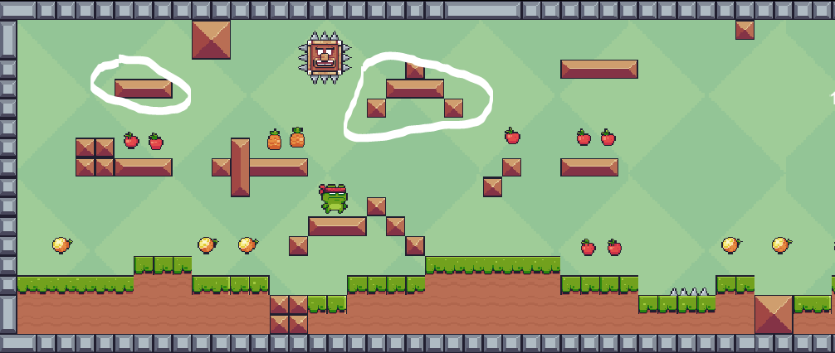

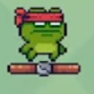 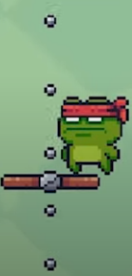

**1.6 Contenidos**

Terrenos:

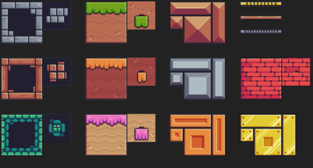

Enemigos:

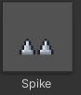  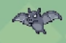 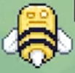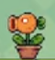

Personajes:

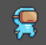 

Frutas:



Vida y conteo de frutas:

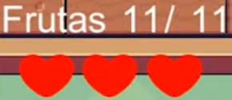

Plataformas:

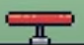** **

**1.7 Metodología**

El juego será desarrollado con el conjunto de herramientas que ofrece los assets Pixel Adventure 1 y 2 donde como grupo nos dividiremos roles de programación y diseño de mundos y personajes, así como la búsqueda de sonidos adecuados que se adapten al entorno.

**1.8 Arquitectura de la aplicación**

* Event System para el envío de eventos a objetos en la aplicación basado en inputs del teclado que utilizaremos como tecla de direcciones y a,w,s y d.

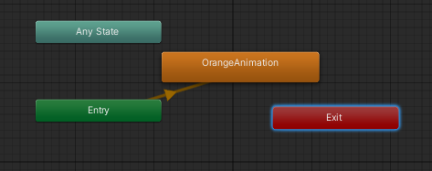

* Utilización de scripts para definir movimientos, obstáculos, conteos, daños y darle vida a los personajes.

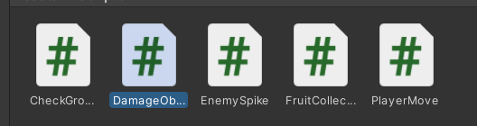

* Utilización de createInstance<item>().
* Animaciones por frames de enemigos:

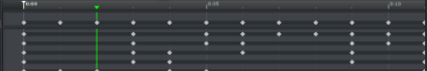

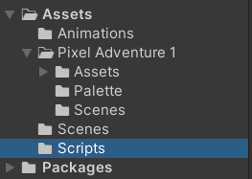

**1.9 Herramientas de desarrollo**

* **Unity:** utilizamos este motor de videojuegos debido a que es el motor de videojuego adecuado para crear este videojuego multiplataforma (celular y computadora), conocemos la estructura de manejo de Unity y utilizaremos un asset de este para la creación del juego.
* **Asset** **Pixel Adventure 1 y 2:** utilizamos este asset gratuito y que nos pareció muy intuitivo e interesante debido a que posee una gran variedad de animaciones y personajes para crear un videojuego completo tipo plataforma.
* **Git:** Para controlar y gestionar las versiones que tendrá nuestro proyecto, los cambios, mejoras, arreglos de bugs y versiones de acuerdo a etapas.
* **GitHub:** Para alojar el proyecto en un repositorio remoto y asegurar los cambios que se vayan realizando.

**2.2 Diagramas y Casos de Uso**

Diagrama de Estructura del proyecto:

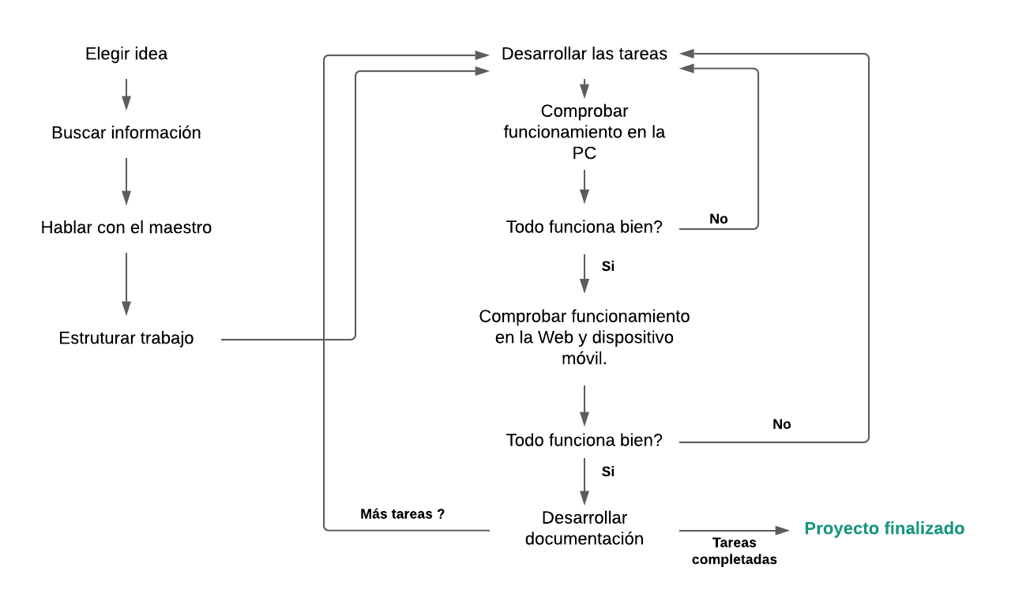

Diagramas Casos de Uso:

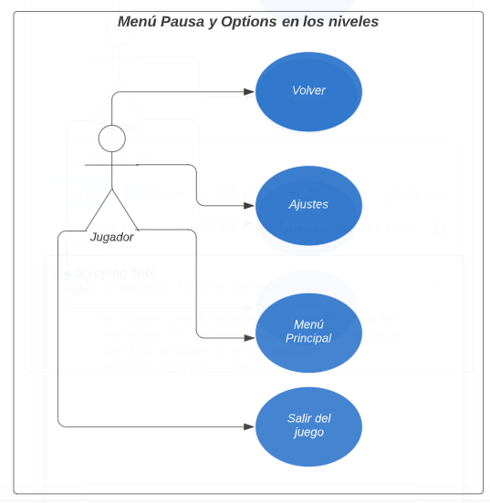

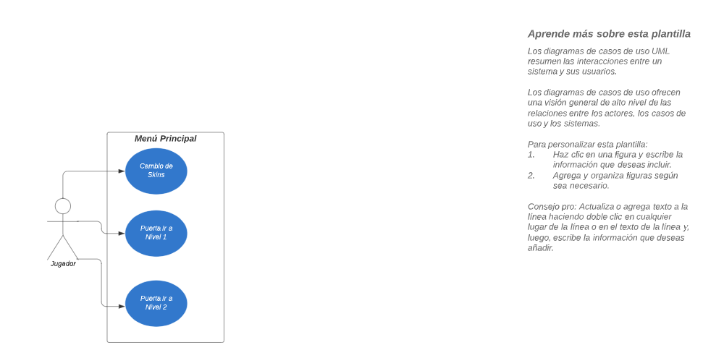

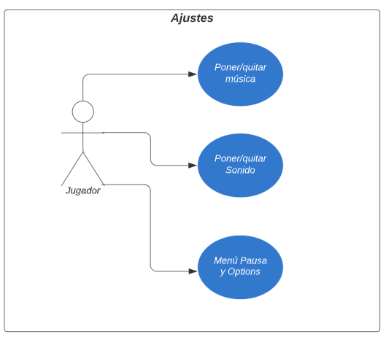

Cuando se completa un nivel se pasa al siguiente automáticamente y si se pierde se repite por lo que no hay un paso que debe realizar el jugador. En cada nivel sale si deseas reiniciar un nivel a entrar a su puerta en el menú principal y si quieres cambiar la skin del jugador principal.

Diagrama de Flujo:

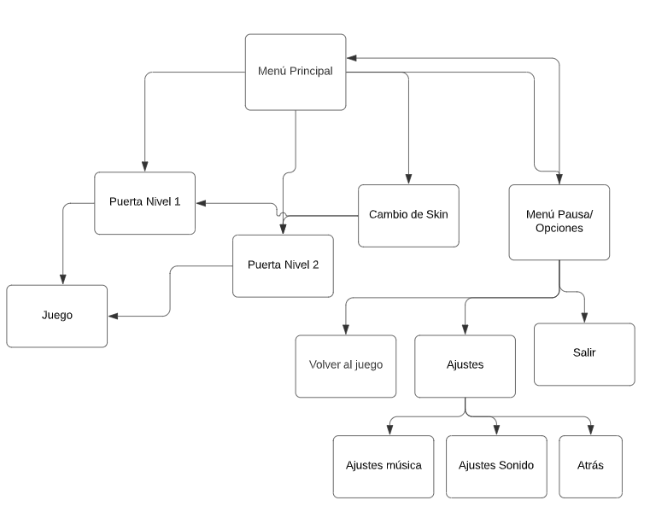

**2.3 Plataforma**

La plataforma en la que se está desarrollando el videojuego es PC, posiblemente además se incluirán controles para móvil.

**2.4 Género**

Plataformas. Es un juego considerado de este tipo debido a que el jugador debe recoger frutas por medio de saltos y plataformas que lo ayudarán a llegar a ciertos lugares en los distintos escenarios a los que se va presentando, superando obstáculos que le bajarán vida hasta morir incluyendo enemigos de todos tipos, ya sea enemigos que se mueven y que lanzan huevos.



**2.5 Clasificación**

La clasificación es E según la ESRB. Apto para todas las edades, no posee violencia y posee personajes tipo caricatura.

**2.6 Tipo de Animación**

Animación Bidimensional 2D por Computadora. Se desarrollará de esta forma para aprovechar el uso del asset Pixel Adventure 1 para la realización de mundos por medio de un TileMap que es como una herramienta para construir mapas por bloques y además aprovechar los personajes, backgrounds, plataformas y animaciones de este asset.

**2.7 Equipo de Trabajo**

**Ingenieros de audio:** José Enmanuel Estrella

**Diseñadores:** Jesús Daniel Cirineo Jáquez y José Enmanuel Estrella

**Ilustradores:** Jesús Daniel Cirineo Jáquez

**Programadores:** Jesús Daniel Cirineo Jáquez

**Animadores:** José Enmanuel Estrella

**Marketing:** Jesús Cirineo y José Enmanuel Estrella.

**2.8 Historia**

El videojuego trata la historia de Alfred (el verde), Jogy (el de la careta), blondy (rosado con blanco) y blu (el azul), estos personajes deben recolectar la cantidad de frutas suficientes para recolectarlas y llevárselas a su madre que los espera con ansias en su aldea. Estos tienen que pasar por una travesía de obstáculos y enemigos que los invaden por todos lados, desde enemigos que lanzan bolas que los maltratan hasta enemigos con pullas que giran a 360 grados.

**2.9 Guión**

Primero nos encontramos en el jardín Lores en el que vamos a tener un enemigo en movimiento de forma horizontal y de 10 a 15 frutas por recoger y diversas plataformas a saltar, luego el personaje principal pasará al siguiente nivel donde se encontrará con varios enemigos de tierra y 1 enemigo aéreo a los cuales debe ser cuidadoso de tocar. En el siguiente nivel comenzarán a salir enemigos más complicados que podrían bajar vidas más fáciles y cada vez son más, en este nivel estarán enemigos aéreos en forma de abeja que lanzan huevos de acuerdo a la posición en la que te encuentres. Luego en el último nivel te encontrarás con enemigos terrestres que se mueven tanto horizontal como verticalmente, ciertos enemigos de aire se mueven dentro de un espacio específico, otros serán más astutos con giros de 180 y 360 grados pero el personaje irá adquiriendo más objetos para tener mejores habilidades de salto y elevación como trampolines.

**2.10 Storyboard**

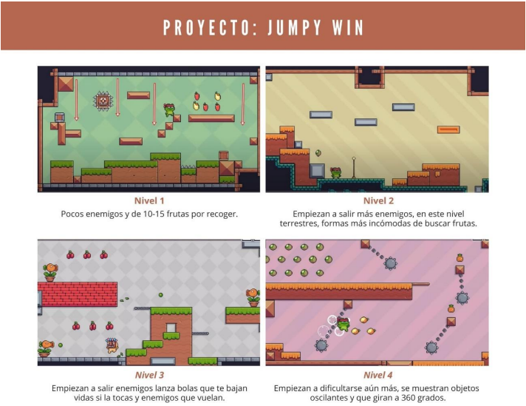

**2.11 Personajes**

* Principales:

Se podrá elegir con cuál de estos personajes iniciar:

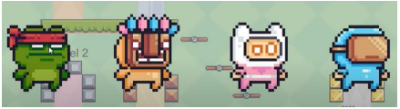

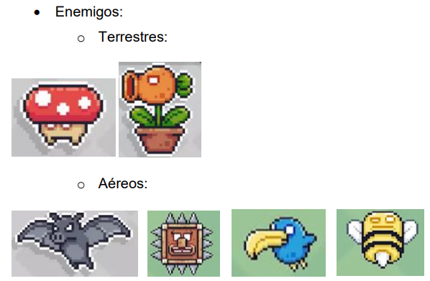

**2.12 Niveles**

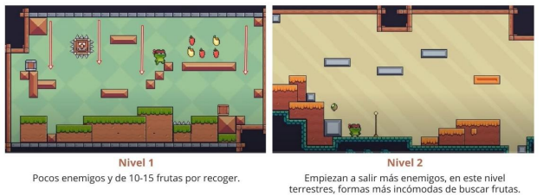

**2.13 Mecánica del Juego**

El personaje será controlado por las teclas de direcciones:

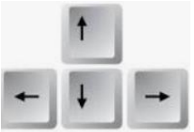

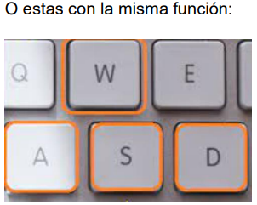

Espacio para salto, dos veces espacio para doble salto, izquierda o tecla A para ir a la izquierda y derecha o tecla D para ir a la derecha con el fin de recolección de frutas y evitar obstáculos y enemigos en cada nivel.

**CAPÍTULO III: DESARROLLO**

**3.1 Capturas de la Aplicación (Documentación completa del desarrollo, Scripts, Sprites, Prefabs e imágenes).**

**Documentación completa del desarrollo y Scripts**

Conjunto de Scripts:

* CheckGround.cs
* CheckPoint.cs
* DamageObject.cs
* EnemySpike.cs
* FruitCollected.cs
* FruitManager.cs
* PlayerMove.cs
* PlayerRes.cs

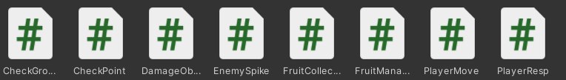

Script **CheckGround** para controlar si el personaje toca suelo o no.

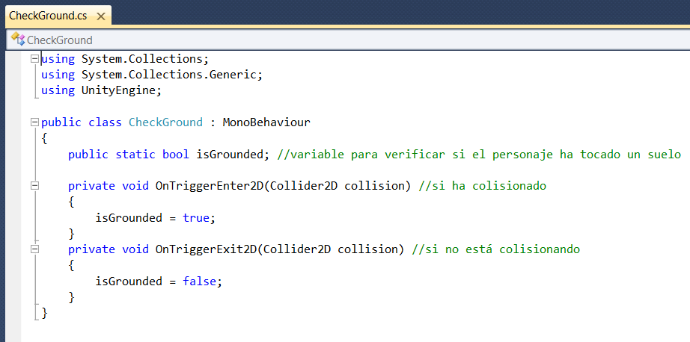

Script **Checkpoint** para el control de saber si el personaje ha chocado con una bandera en el juego para guardar el punto en el que se encuentra y empezar desde allí, almacenando la posición X y Y. 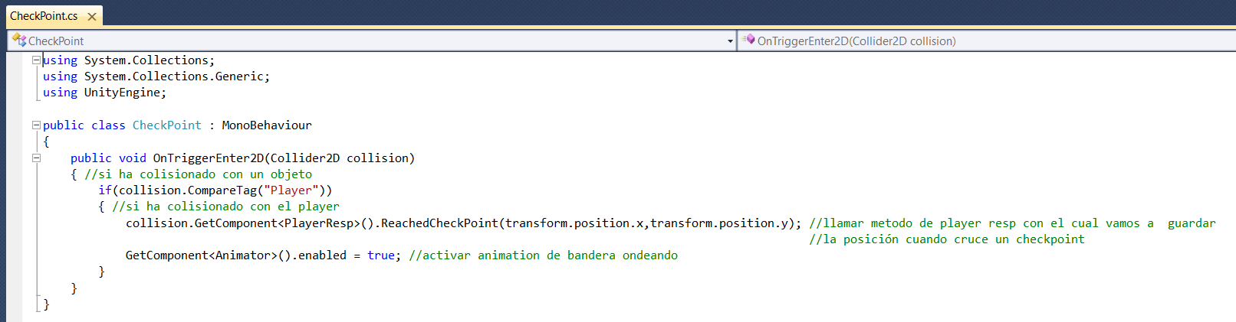

Script **DamageObject** para saber si el personaje ha chocado con un enemigo.

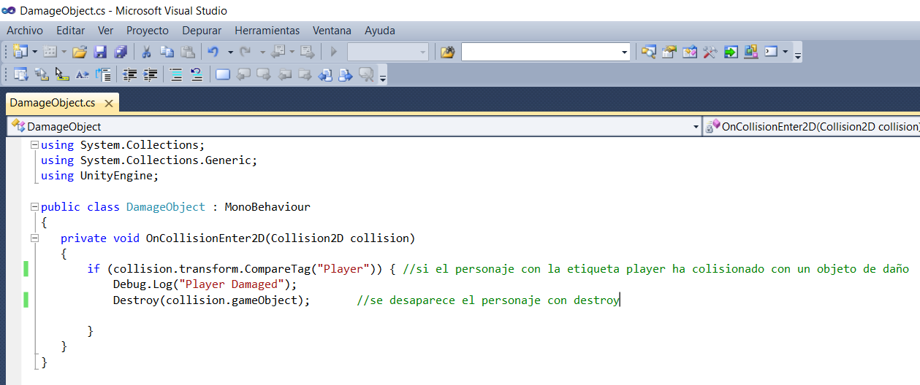

Script **EnemySpike** para cuando el player choque con unas pullas o spike.

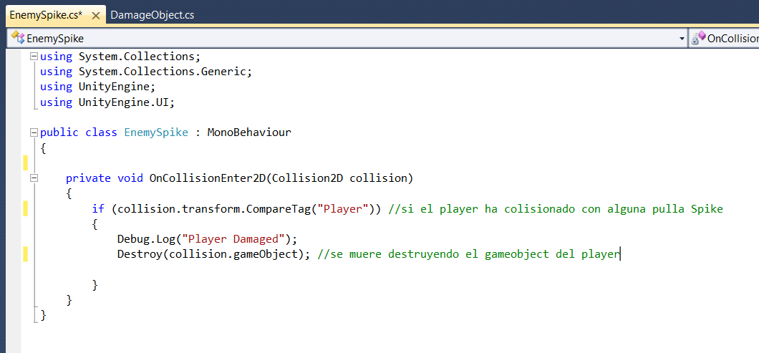

Script **FruitCollected** para el control de eliminación y animación realizada cuando el player tome

una fruta.

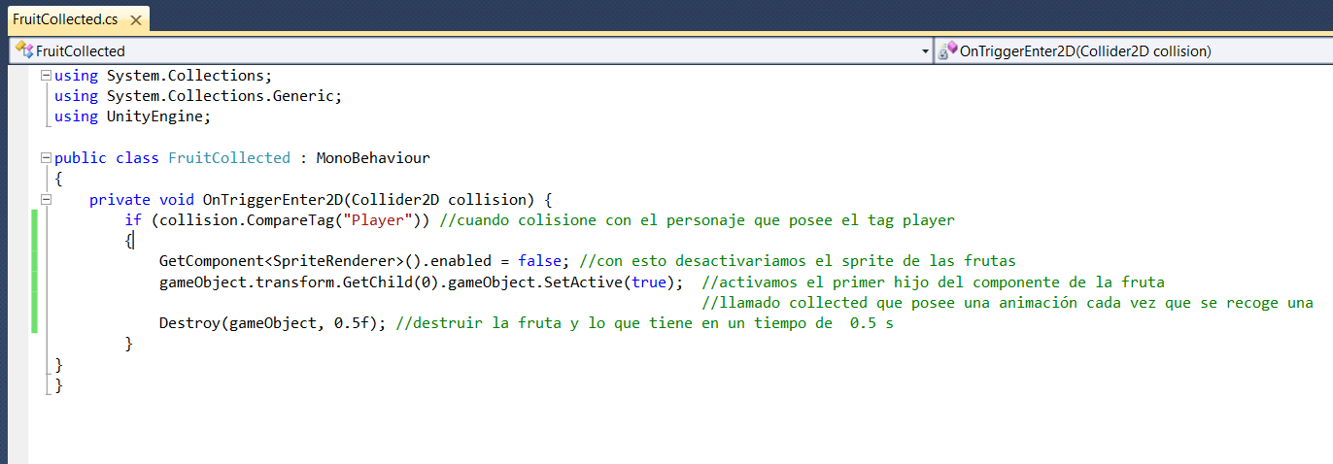

Script **FruitManager** para el control de que todas las frutas han sido recogidas, pasar al siguiente nivel y mostrar mensaje de frutas recogidas.

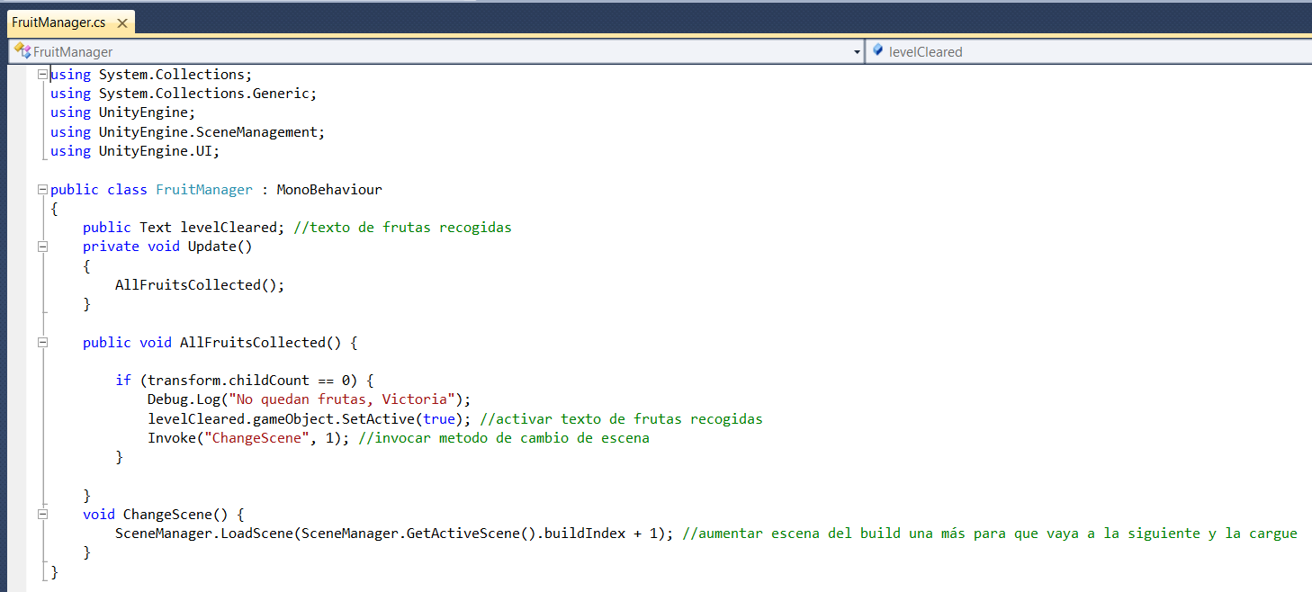

Script **PlayerMove** para el control de los movimientos de salto, correr y animación de paredes del personaje.

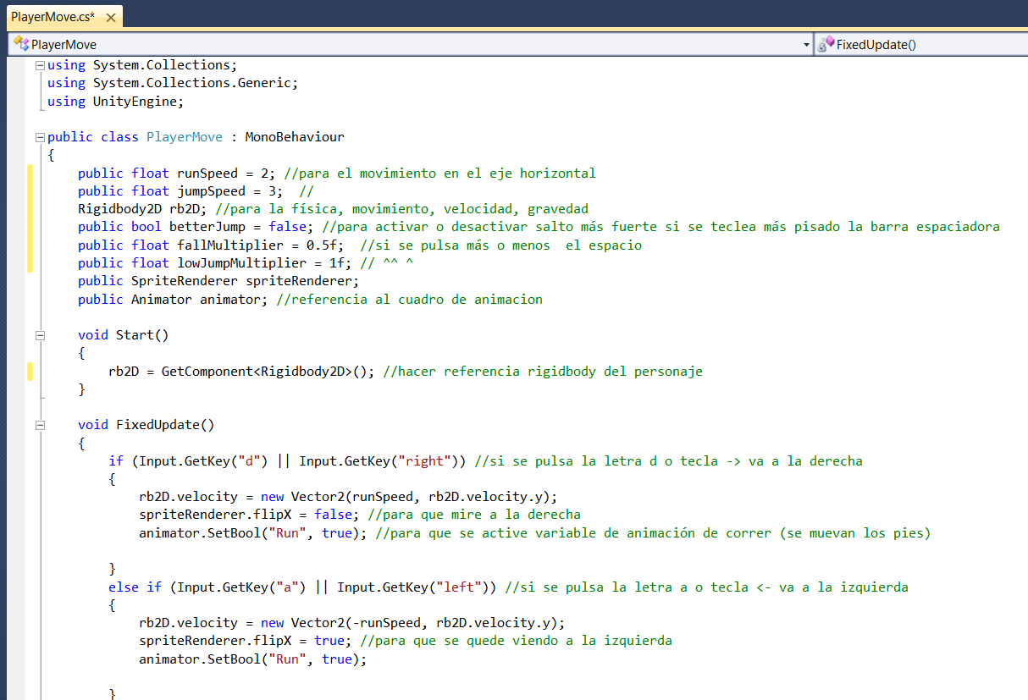

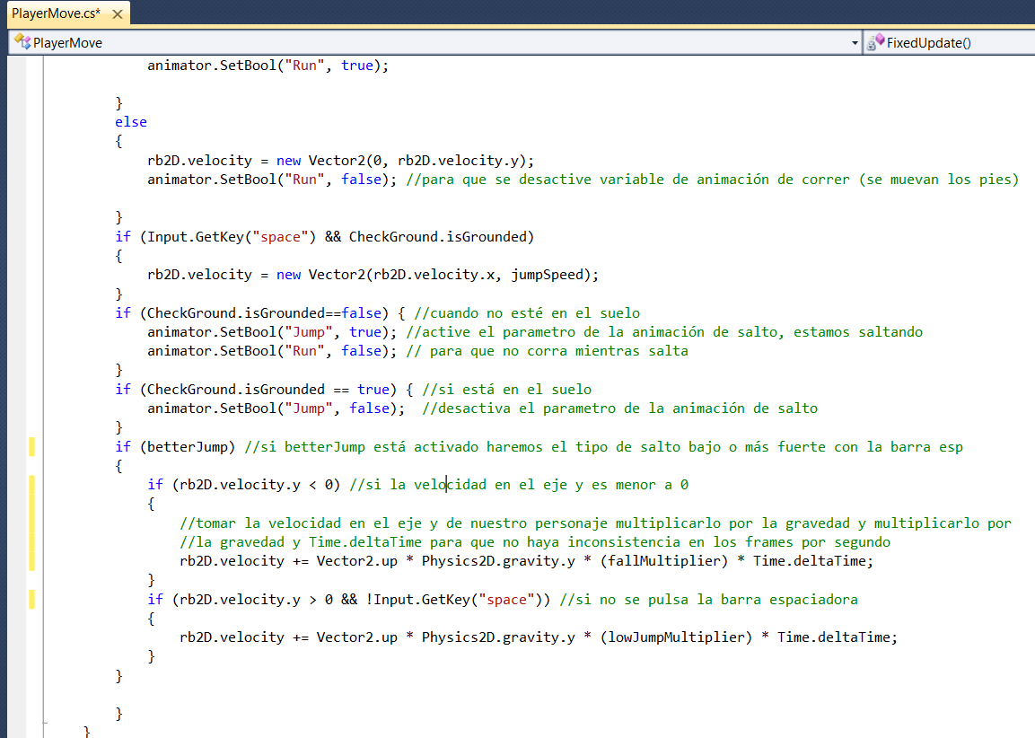

Script **PlayerResp** para la reaparición del personaje cuando pase por un punto (CheckPoint) y haya muerto reaparezca allí.

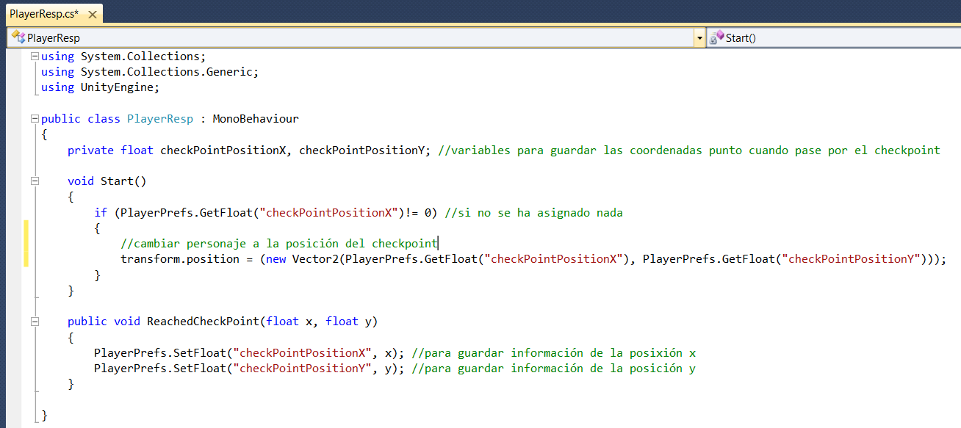

**Sprites**

Paredes y terrenos:

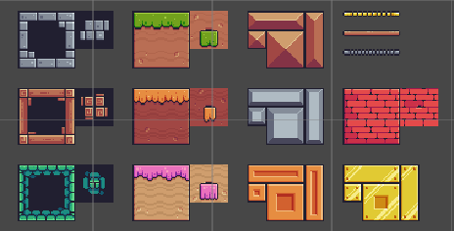

Fondos:



Enemigo de Caja de Pullas:

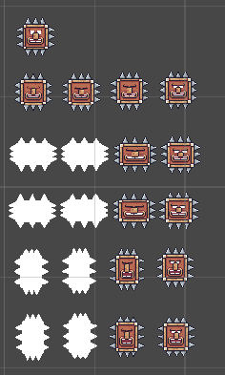

Sprites frutas:

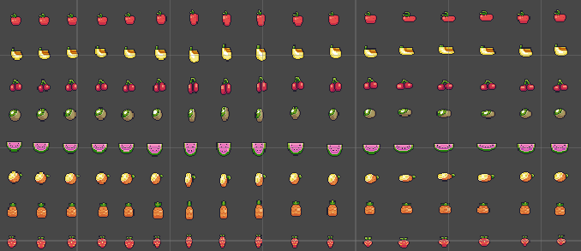

Sprites Animación de recogida de frutas:



Sprites Animación Check Point para que el personaje aparezca en ese lugar si se pasa por él luego de morir.

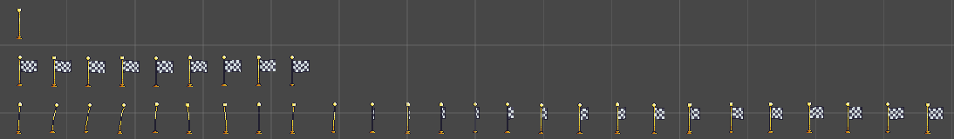

Sprites personajes principales (Player) que se pueden intercambiar:

Jogy (Animaciones de correr, salto, reposición y deslizarse por paredes)

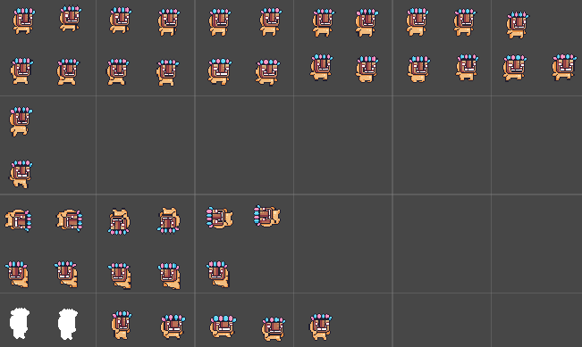

Alfred (Animaciones de correr, salto, reposición y deslizarse por paredes)

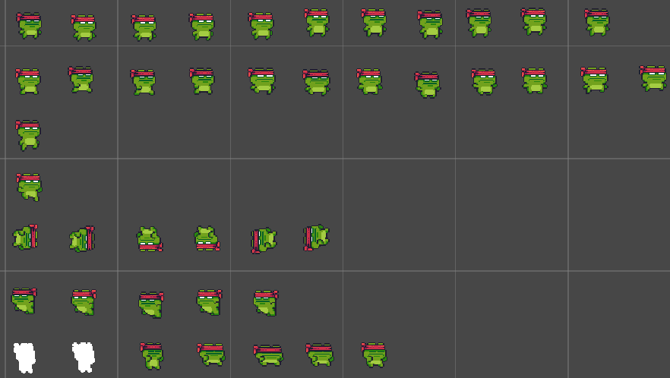

Blondy (Animaciones de correr, salto, reposición y deslizarse por paredes)

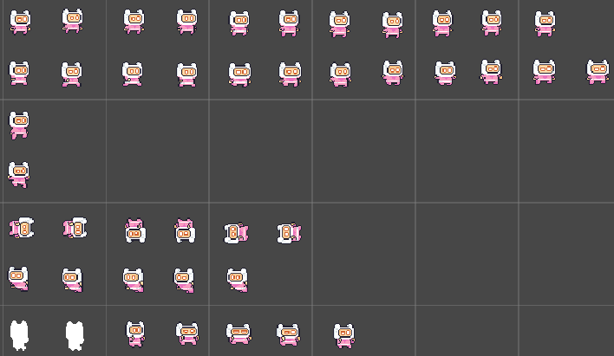

Blu (Animaciones de correr, salto, reposición y deslizarse por paredes)

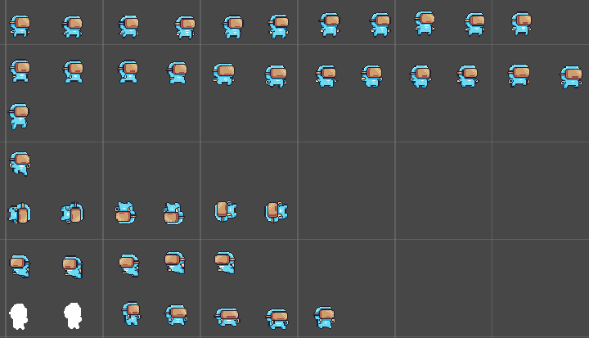

**Prefabs:**

Prefabs de las frutas con su animación y script fruit collected asignado.

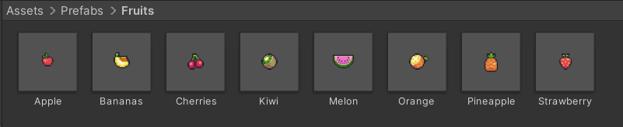

Prefabs de enemigos, con script de objecto de daño y animación en caso de Spike Enemy.

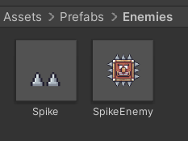

Nota: Existen otros elementos que necesitan ser modificados antes de volverse prefabs.

**Imágenes:**

Representación 1er nivel básico: Nivel de con bananas, manzanas y enemigo con puyas que se mueve de arriba a abajo y puyas en el suelo.

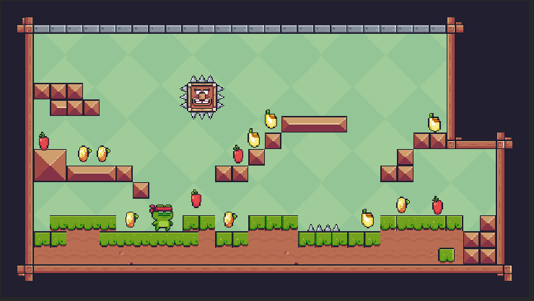

Representación 2do nivel básico: En este nivel se tendrán sandías, fresas y se prueba un checkpoint (punto donde cuando el enemigo reaparezca de una muerte, aparezca ahí por medio de guardar posición X y Y). Se insertarán enemigos nuevos.

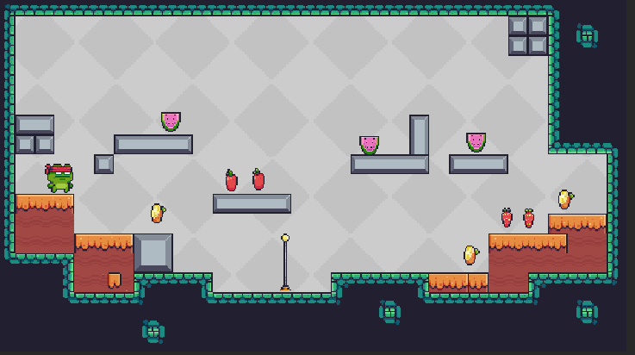

Representación 3er nivel básico: En este nivel se tendrán cerezas, piñas y kiwi, con fondo animado. Se insertarán enemigos nuevos.

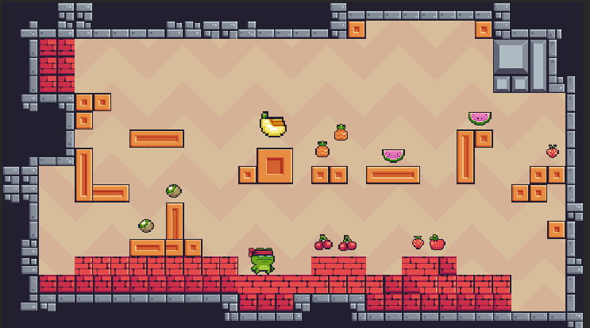

**3.2 Prototipos**

**Lo-Fi**

* Primer prototipo con el primer nivel básico de varias frutas y movilidad del personaje principal y un enemigo.
* Segundo prototipo con el segundo nivel básico y mejora del salto del personaje y que mire para los lados y dos enemigos.
* Tercer prototipo con menú principal y menú de ajustes y varios enemigos y tercer nivel básico.
* Cuarto prototipo

**Hi-Fi**

* Primer prototipo con dos primeros niveles finalizados, realización de score de frutas y vidas del personaje.
* Segundo prototipo con el tercer y cuarto nivel finalizado, cuyos niveles tendrán trampolines, bolas de spikes movibles 360 grados, enemigos que vuelan y lanzan huevos y realización de mejoras en movimientos y animaciones en los personajes.

**3.3 Perfiles de Usuarios**

Los públicos objetivos del videojuego son:

* Personas de una edad comprendida entre los 6 y 50 años.
* Con el ingreso más básico existente.
* Personas con una formación mínima desde primero de básica o incluso cursos anteriores hasta carreras de educación superior.

**3.4 Usabilidad**

La usabilidad del videojuego es bastante sencilla debido a que solo se trata de saber utilizar las teclas de direcciones para mover el personaje y la tecla de barra espaciadora para los saltos débiles o fuertes del personaje. Los mundos serán bastantes interactivos y entendibles pero que requerirán de paciencia para recolectar algunas frutas en algunos lugares porque habrán ciertos personajes moviéndose que no dejarán fácilmente tomarlas. En otras ocasiones hay que ser ágil debido a que algunos enemigos se moverán rápido y habrá que saltar y/o maniobrar en el momento adecuado.

**3.5 Test**

**Individuo 1**

| Sexo | Hombre |
| --- | --- |
| Edad | 19 |
| Nivel de estudio | junior developer |
| Aficiones | programación |

| Tareas | Puntuación |
| --- | --- |
| Jugabilidad | 4 |
| Dificultad | 3 |
| Control del personaje | 4 |
| Guía del usuario | 2 |
| La información proporcionada por el  juego | 1 |
| Diseño visual | 5 |
| La coherencia | 4 |

| Sexo | Hombre |
| --- | --- |
| Edad | 35 |
| Nivel de estudio | Profesor |
| Aficiones | Lectura |

| Tareas | Puntuación |
| --- | --- |
| Jugabilidad | 3 |
| Dificultad | 4 |
| Control del personaje | 4 |
| Guía del usuario | 1 |
| La información proporcionada por el  juego | 1 |
| Diseño visual | 5 |
| La coherencia | 3 |

| Sexo | Mujer |
| --- | --- |
| Edad | 19 |
| Nivel de estudio | Estudiante de ingeniería |
| Aficiones | Construcción |

| Tareas | Puntuación |
| --- | --- |
| Jugabilidad | 5 |
| Dificultad | 2 |
| Control del personaje | 3 |
| Guía del usuario | 2 |
| La información proporcionada por el  juego | 2 |
| Diseño visual | 5 |
| La coherencia | 3 |

**Resultado del test:**

| Tareas | Puntuación |
| --- | --- |
| Jugabilidad | 4 |
| Dificultad | 3 |
| Control del personaje | 3.7 |
| Guía del usuario | 1.7 |
| La información proporcionada por el  juego | 1.3 |
| Diseño visual | 5 |
| La coherencia | 3.3 |

**3.6 Versiones de la Aplicación**

* **Versión PreAlpha:** versión anterior donde se crearán niveles como prototipos básicos de pruebas y personaje principal con movimientos básicos.
* **Versión Alpha:** primera versión completa donde se realizarán pruebas para verificar normalidad y búsqueda de bugs.
* **Versión Beta:** primera versión lanzada imperfecta pero que se podrá probar por público general.
* **Versión 1.0.0:** primera versión en ser lanzada como oficial y primera versión completa con los bugs testeados y recomendaciones realizadas donde se realizarán promociones por distintas vías como plataformas de streaming y redes sociales.

**4.1 Requisitos de la instalación**

Tener dispositivos regulares como PC y móvil para que así el juego tenga una mejor fluidez.

- 3 Gb de espacio libre en el disco.

- 4 Gb de memoria RAM Desktop.

- 2 Gb de memoria RAM Movil.

- Windows 7 o superior o MacOS X 10.8 o superior.

- Tarjeta gráfica con DX9 o DX11.

**4.2 Instrucciones de Uso**

En el videojuego se tendrá que manejar un personaje por diferentes pantallas, hacerlo saltar entre diferentes plataformas estáticas y/o movibles y saltarle encima a algunos enemigos para eliminarlos o simplemente esquivarlos en cada uno de los niveles.

El personaje será controlado por las teclas de direcciones:

 

Tecla ESPACIO: saltar.

Tecla ( -> ) o D: para ir a la derecha.

Tecla ( <- ) o A: para ir a la izquierda.

Tecla E para entrar a una puerta.

Tecla de dirección abajo para caer de una plataforma.

**4.3 Bugs**

Si se presiona la barra espaciadora para salta y las teclas de direcciones derecha o izquierda este se puede quedar en el aire.

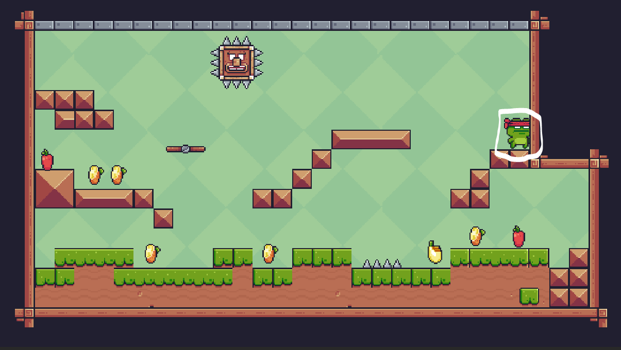

Si se pasa por el checkpoint el jugador tiene problemas en otros niveles que se puede caer.

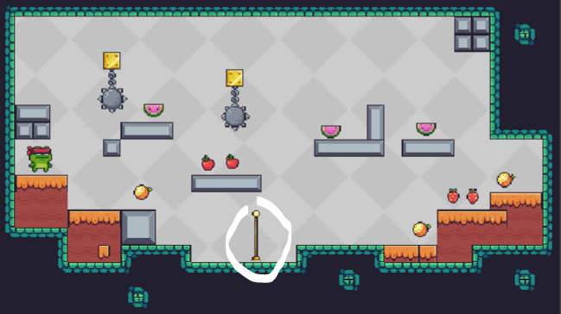

**4.4 Proyección a Futuro**

Se realizará distribución del videojuego en diversas plataformas digitales, como en los smartphones y tablets por medio de las distintas tiendas de apps de cada uno de los sistemas operativos de estos dispositivos ya sea Google Play, App Store, etc. adaptando la resolución de la pantalla y modificar los controles del personaje a cada dispositivo nuevo.

Se realizarán transmisiones en vivo por YouTube y Twich para promoción y crecimiento creando canales para gameplay obteniendo además monetización a través de estos.

**4.5 Presupuesto**

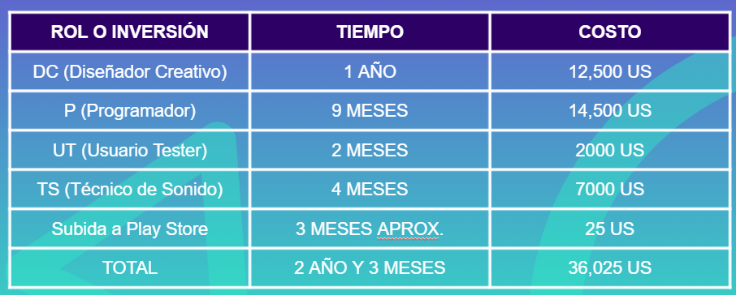

**4.6 Análisis de Mercado**

La industria del videojuego ha crecido un 20% respecto al año 2019 en todo el mundo hasta llegar a un montante de 174’9 mil millones de dólares en ventas, tanto de hardware como de software.

El mismo porcentaje de crecimiento se mantiene cuando hablamos tan solo de Estados Unidos, donde los jugadores gastaron un total de 44’5 mil millones de dólares en videojuegos. Esto destaca de manera notable en el mes de noviembre, cuando llegaron a las tiendas las nuevas consolas, PS5 y Xbox Series en sus dos modelos, aumentando un 58% las ventas respecto al mismo mes de 2019, mientras que las ventas de software se incrementaron en un 32%.

**4.7 Viabilidad**

* Se podrá ejecutar en PC y móvil.
* Se cobrará $ 1 USD para descargas en la Microsoft Store, App Store y Play Store cuando esté listo para su venta.
* Se monetizará por canal de YouTube y plataforma de streaming como twich.

**Conclusiones**

**Jesús Daniel Cirineo:** La realización de este proyecto 2D ha sido de mucho aprendizaje para tener claro parámetros a tener en cuenta para el desarrollo de un videojuego, desde la idea del videojuego hasta la versión final publicada. Tener en cuenta que para la realización de un videojuego a gran escala se tiene un equipo de personas diseñadores, ingenieros o técnicos de sonido, programador, tester y demás. He aprendido a utilizar una gran variedad de herramientas y aprender sobre el entorno de Unity y desarrollo de Script con métodos, instancias, etc. en C# para este motor. Este proyecto me ha motivado para seguir avanzando en esta área y explotar este videojuego mucho más.

**Enmanuel Estrella Estrella:** Al llevar a cabo el desarrollo de este video juego puede interpretar de una buena forma el desarrollo de un video juego, la importancia que es realizar algo entretenido y agusto para el público más cuando es orientado a todo tipo de público, la parte más llamativa para mi ha sido la programación ya que juega un papel importante para darle la funcionalidad adecuada al video juego y luego de esta la que más me gusta es el diseño porque debe ser llamativo para los usuarios.

**Referencias bibliográficas:**

* [**https://jesus07098.itch.io/jumpy-win**](https://jesus07098.itch.io/jumpy-win)
* [**https://assetstore.unity.com/packages/2d/characters/pixel-adventure-1-155360**](https://assetstore.unity.com/packages/2d/characters/pixel-adventure-1-155360)
* **https://opengameart.org/content/pixel-adventure-1**